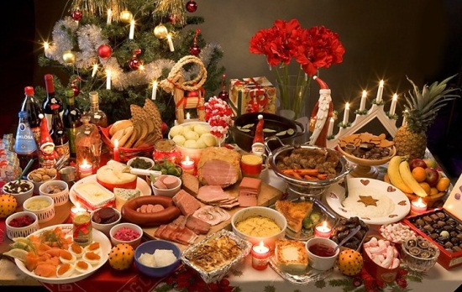

Основными причинами пищевых отравлений и острых кишечных инфекций в праздничные дни является не соблюдение правил личной гигиены, нарушения технологии приготовления блюд, температурных режимов или условий их транспортировки и хранения. Пищевые отравления в январские праздники более чем в половине случаев происходят по одной причине - хранение и употребление в пищу оставшихся с Нового года кулинарных изделий и других скоропортящихся продуктов.

*мбдоу дс «Улыбка» Г.волгодонск*

*Подготовила:*

*Панкарикова Анастасия Сергеевна*

В одни из любимых праздников всех жителей России - Новый год и Рождество, сопровождающееся посещениями родных, близких, друзей и знакомых с полными столами различных кулинарных изделий. Хозяйки заблаговременно закупают продукты, накануне праздников, готовят большое количество различных кулинарных блюд, салатов, кондитерских изделий.

#### ****Профилактика пищевых отравлений в новогодние праздники****

1.  Не покупайте пищевые продукты в местах несанкционированной торговли у неизвестных лиц. Особенно это касается скоропортящихся пищевых продуктов: молока, творога, сметаны; любых пищевых продуктов домашнего изготовления;

2.    при приобретении скоропортящихся пищевых продуктов (молочные и колбасные изделия, готовые салаты, кондитерские изделия с кремом) и продуктов детского питания обращайте внимание на сроки годности реализуемых пищевых продуктов и условия хранения таких продуктов;

3.     не употребляйте продукты с истёкшим сроком годности и (или) хранившиеся вне холодильного оборудования;

4.     разграничьте хранение в холодильнике продовольственного сырья и полуфабрикатов и готовой к употреблению продукции

.

5.    тщательно мойте овощи, фрукты, ягоды и зелень перед употреблением; не употребляйте плодоовощную продукцию с признаками порчи;

6.     не приобретайте консервы с нарушением герметичности банок, бомбажные, с ржавчиной, деформированные, без этикетки;

7.     не приобретайте пищевые продукты с нарушением целостности упаковки и без маркировочных этикеток (ярлыков);

8.   мойте руки перед приготовлением пищи, перед едой, после посещения туалета; если на руках имеются ссадины, гнойничковые заболевания - соблюдайте большую осторожность при приготовлении пищи, лучше использовать перчатки;

9.     используйте для питья кипяченую или бутилированную воду;

10.   тщательно проводите кулинарную термическую обработку пищи, обеспечивающую гибель возбудителей и разрушение их токсинов;

11.   готовьте салаты, изделия из рубленого мяса и рыбы, в небольших количествах, чтобы не хранить остатки блюд более суток. Если готовую пищу приобретаете в магазине - обратите внимание на дату и время изготовления, условия хранения и срок ее реализации;

12.  не храните скоропортящиеся продукты и готовые салаты при комнатной температуре более 2-х часов, так как это может привести к накоплению бактерий и токсинов и привести к возникновению острых кишечных инфекций или пищевых отравлений при употреблении таких продуктов;

13.   пирожные, торты с кремом храните только в холодильнике, не забывайте что это скоропортящиеся продукты;

14.  не смешивайте свежеприготовленную пищу с остатками от предыдущего дня.

15.   храните пищевые продукты, в защищённых от насекомых, грызунов и других животных местах;

16.   содержите в чистоте  оборудование, кухонный инвентарь, помещения;

17.  на кухне необходимо иметь отдельные разделочные доски и ножи для сырой продукции и готовой, не требующей термической обработки;

18.  для упаковки и хранения пищевых продуктов - используйте только разрешённые для контакта с пищевыми продуктами упаковочный материал, инвентарь, посуду;

19.  ведро для хранения мусора необходимо обрабатывать моющими и дезинфицирующими средствами, закрывать крышкой, чаще освобождать от мусора.

Для предупреждения пищевых отравлений необходимо соблюдать следующие меры профилактики: